ZB-FFG制动电阻柜
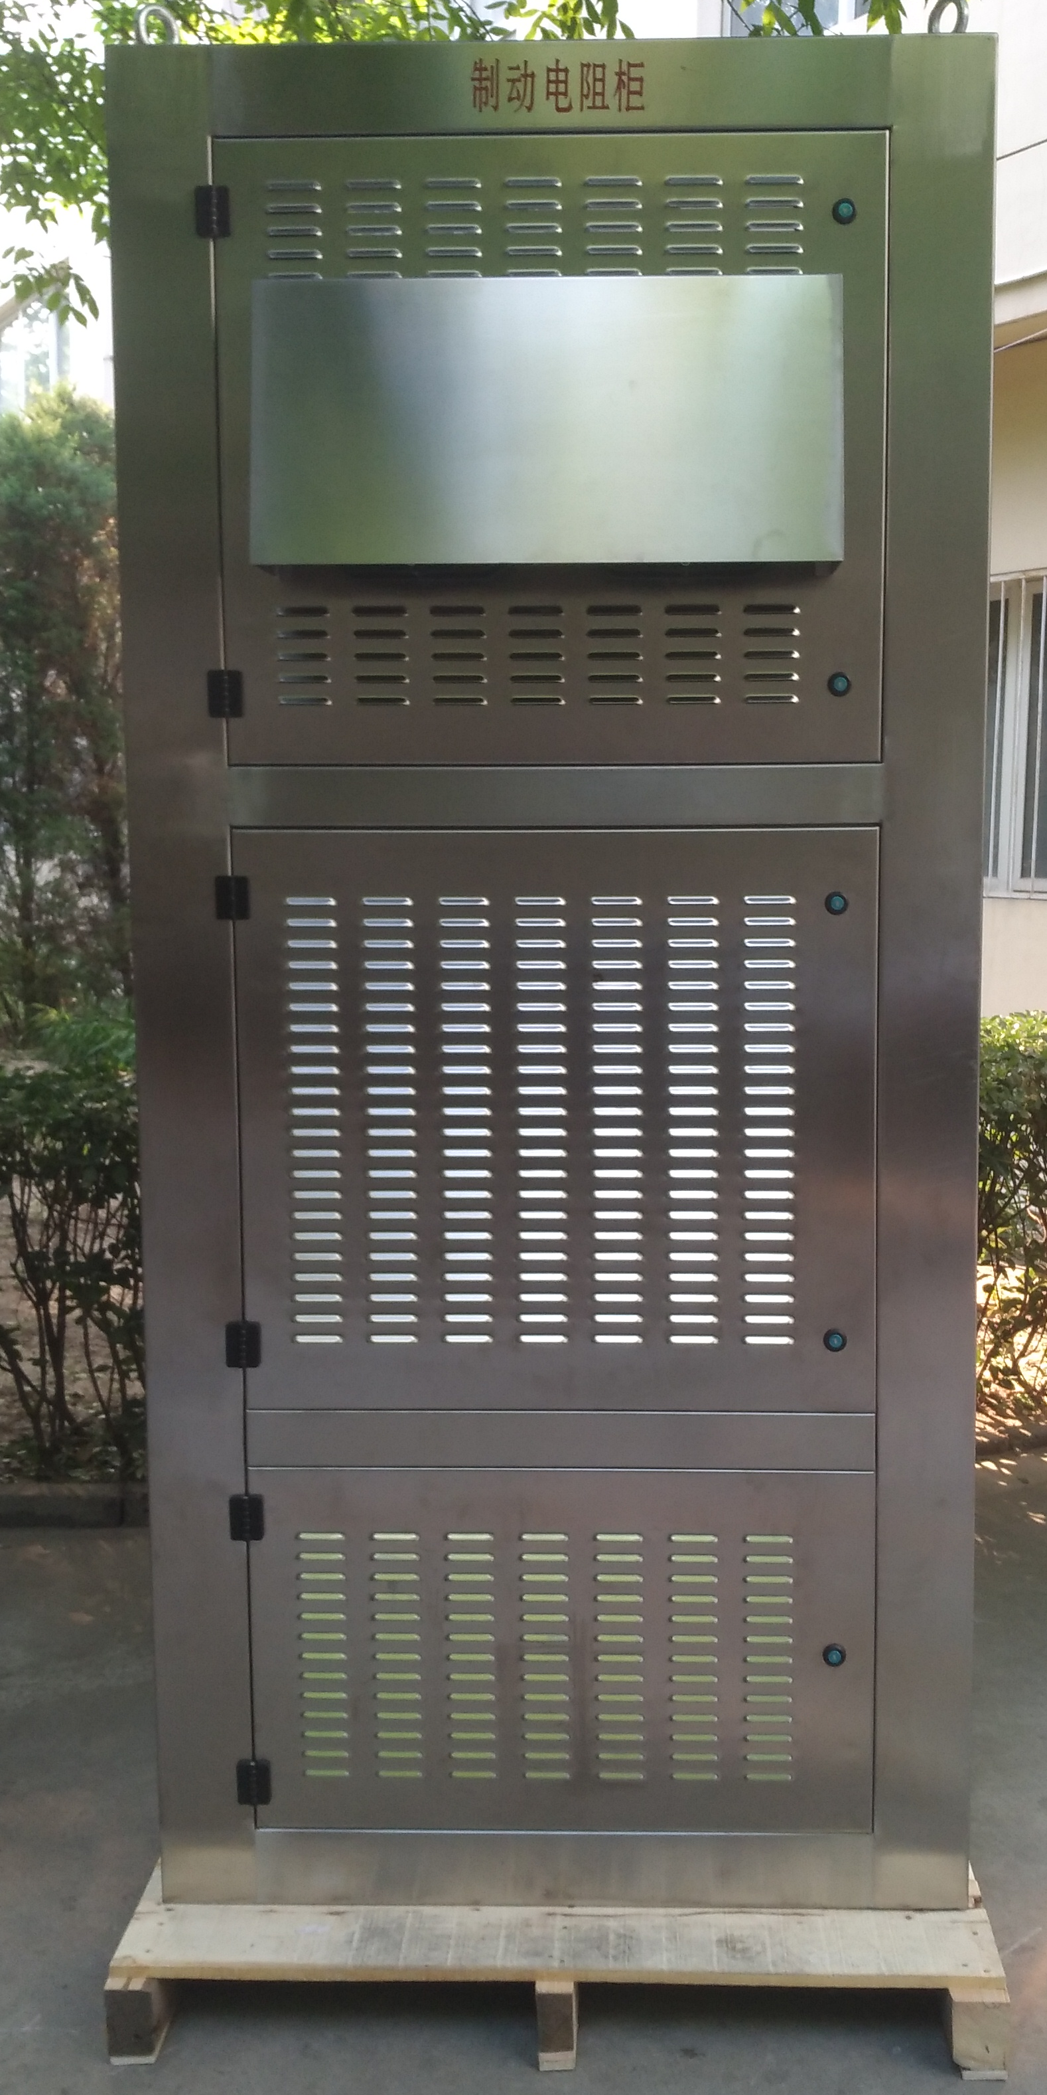
使用说明书
保定众邦电气有限公司

目 录

1 概述…………………………………………………………………………1
2 型号说明……………………………………………………………………1
3 技术指标……………………………………………………………………1
4 使用条件……………………………………………………………………2
5 功能特点……………………………………………………………………2
6 原理图………………………………………………………………………2
7 订货须知……………………………………………………………………2

- 概述
ZB-FFG制动电阻柜，可以用于各种中低压系统，使用于直流电动机，交流电动机，以及各种发电机组的制动。广泛用于港口吊车，机场，地铁制动等需要，紧急制动或者频繁制动系统。
制动电阻柜采用了纯阻性负载，采用特制合金电阻绕制，温漂度系数好，寿命长，单机总功率高达200-2000kW，电压从400V到10kV，外型机箱采用固定式集装箱结构或者固定柜形式，可以采用户外或者户内方式，带散热功能，可以远程控制。
- 型号说明
ZB － FFG－
系统电压
制动电阻柜
保定众邦电气有限公司

- 技术指标
制动电阻柜主要用于，系统制动时产生一个能量，采用电阻通电放热的方式把热量释放掉。当电动机系统有制动能量时，电阻器发热，电阻柜启动散热风扇，降低电阻器的温度。
采用大功率的电阻器，可以防止电阻烧毁，然后散热到合理的温度，等待下次制动的到来。电阻要求循环承受发热的能力。要求有适度的过载能力。
可以加装智能检测仪器，检测温度电流等参数。
- 使用条件
环境温度 | -20℃～＋60℃
环境湿度 | 不大于85%
海拔高度 | 不超过3500米
大气条件 | 周围环境中无易燃易爆、无腐蚀性气体及导电尘埃
电网频率 | 58～62Hz（60Hz系统）、48～52Hz（50Hz系统）
使用地点 | 适用于户内、户外

- 功能特点
1、使用于220V，400V，690V.6.6kV，10kV系统中。
2、可使用于各类直流发电机，交流发电机，直流电动机，交流电动机。
3、可加装各种装置，检测柜内的温度，电流等基本参数。
4、制动电阻柜可以采用手动投切负载，更换负载。可以采用真空接触器实现投切。
5、柜内安装风机，使电阻柜寿命更长，更加稳定可靠。

- 原理图
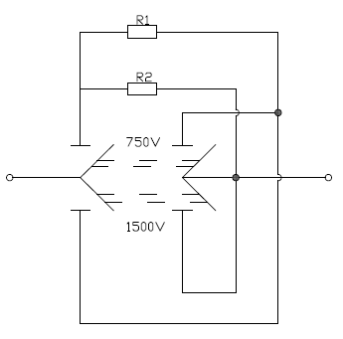

- 订货须知

- 系统的额定电压、额定功率。
- 柜体的进出线方式。
- 制动电动机的额定功率，过载系数。
- 柜体的材质、喷涂颜色、防护等级。
- 制动电阻柜可以加智能监测装置，可以测量负载的温度、电流等参数。
- 如有其它要求在订货时说明。

